超声原理与应用（简要）实验报告

3 实验结果与分析

3.1 测量直探头与斜探头的延迟及折射角

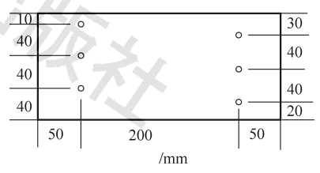

图1 试块的尺寸，图源讲义

当探头处于孔的上方时，CSS的示波器截面将会出现周期性的回波系列。其中回波峰值最高的应是底面回波，在底面回波之前即是一组从各个缺陷孔返回的回波。越接近探头的孔由于声程越小，所以回波返回的越早，在示波器界面上越靠前，由此即可判断出各个缺陷孔的回波峰。调整闸门，使闸门内只存在需要测量的回波峰，即能测出峰所对应的横坐标（声时）。

若声时为 $t$，缺陷位置为 $h$，探头延迟为 $t_{0}$，声速为 $v$，则对于直探头有：

$t=2(\frac{h}{v}+t_{0})$（1）

对于斜探头：

$t=2\left(\frac{h}{vcosβ}+t_{0}\right)$（2）

其中 $β$ 为斜探头的折射角。

所以可以测量 $t$ 与 $h$ 的多组数据，并拟合得到 $t-h$ 曲线，那么 $1/2$ 截距就是延迟。

对于斜探头的折射角的测量，可以通过测量缺陷间的直线距离和斜探头的横向移动距离来得到，如图所示， $β=({tan⁡(∆l/∆h))}^{-1}$。

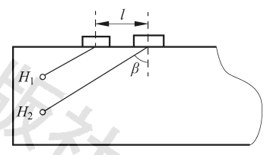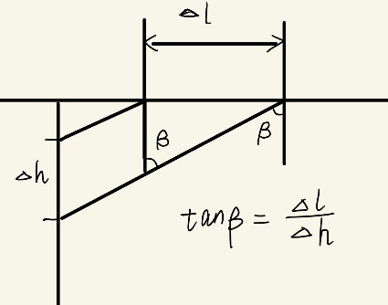

图2 折射角的测量与计算

测量数据如下表。

表1 直探头测量数据

|  |  |  |  |  |
| --- | --- | --- | --- | --- |
|  | 钢 | | 铝 | |
|  | $$h(mm)$$ | 声时 $(μs)$ | $$h(mm)$$ | 声时 $(μs)$ |
| 左1孔 | $$10$$ | $$3.98$$ | $$10$$ | $$3.49$$ |
| 左2孔 | $$50$$ | $$17.43$$ | $$50$$ | $$16.27$$ |
| 左3孔 | $$90$$ | $$30.88$$ | $$90$$ | $$28.72$$ |
| 右1孔 | $$30$$ | $$10.62$$ | $$30$$ | $$9.79$$ |
| 右2孔 | $$70$$ | $$24.07$$ | $$70$$ | $$22.41$$ |
| 右3孔 | $$110$$ | $$37.52$$ | $$110$$ | $$34.86$$ |

表2 斜探头测量数据

|  |  |  |  |  |  |  |
| --- | --- | --- | --- | --- | --- | --- |
|  | 钢 | | | 铝 | | |
|  | $$h(mm)$$ | $$l(mm)$$ | 声时 $(μs)$ | $$h(mm)$$ | $$l(mm)$$ | 声时 $(μs)$ |
| 右1孔 | $$30$$ | $$96.2$$ | $$33.46$$ | $$30$$ | $$82.0$$ | $$32.98$$ |
| 右2孔 | $$70$$ | $$136.0$$ | $$68.05$$ | $$70$$ | $$118.5$$ | $$68.29$$ |
| 右3孔 | $$110$$ | $$174.8$$ | $$102.40$$ | $$110$$ | $$152.0$$ | $$101.66$$ |
| 左1孔 | $$40$$ | $$93.0$$ | $$41.66$$ | $$40$$ | $$71.2$$ | $$40.35$$ |
| 左2孔 | $$80$$ | $$133.0$$ | $$76.64$$ | $$80$$ | $$108.0$$ | $$75.66$$ |
| 左3孔 | $$120$$ | $$175.0$$ | $$112.52$$ | $$120$$ | $$146.0$$ | $$111.74$$ |

拟合曲线如下所示。

图3 直探头发出的波在钢中的t-h曲线

图4 直探头发出的波在铝中的t-h曲线

图5 斜探头发出的波在钢中的t-h曲线

图6 斜探头发出的波在铝中的t-h曲线

由于探头的延迟对于不同介质而言并不会改变，所以可以将两种介质中的数据计算后求平均值。

对于直探头：延迟 $t_{0}=0.254μs$。

对于斜探头：延迟 $t_{0}=3.322μs$。

在测量斜探头的折射角时，应该将左边孔与右边孔的数据分开计算，且由于在不同介质中折射角也不同，所以也需要分开计算。

表3 折射角的计算

|  |  |  |  |  |  |  |
| --- | --- | --- | --- | --- | --- | --- |
| 钢 | $$∆l(mm)$$ | $$39.8$$ | $$38.8$$ | $$40.0$$ | $$42.0$$ | 平均值 |
| $$∆h(mm)$$ | $$40$$ | $$40$$ | $$40$$ | $$40$$ |  |
| $$tanβ$$ | $$0.995$$ | $$0.97$$ | $$1$$ | $$1.05$$ | $$1.00375$$ |
| 铝 | $$∆l(mm)$$ | $$36.5$$ | $$33.5$$ | $$36.8$$ | $$38.0$$ |  |
| $$∆h(mm)$$ | $$40$$ | $$40$$ | $$40$$ | $$40$$ |  |
| $$tanβ$$ | $$0.9125$$ | $$0.8375$$ | $$0.92$$ | $$0.95$$ | $$0.905$$ |

在钢中， $β=45.107°$

在铝中， $β=42.145°$

3.2 测量钢和铝中的纵波波速和横波波速，计算相关弹性常数

对于纵波波速，由（1）式可知 $t-h$ 拟合曲线的 $1/2$ 斜率的倒数即为声速。

钢中的纵波波速： $5.9542×{10}^{3}m/s$

铝中的纵波波速： $6.3694×{10}^{3}m/s$

理论值：钢中的纵波波速： $5.88×{10}^{3}m/s$，铝中的纵波波速： $6.260×{10}^{3}m/s$。实验与理论值的差距可能来源于纵波并非垂直入射导致声时测量有偏差，回波有展宽、近场区声压起伏较大以及脉冲波在近场的“副瓣”导致声时测量不够精确。

对于横波波速，由（2）式可知 $t-h$ 拟合曲线的 $1/2$ 斜率的倒数除以cosβ即为声速。

钢中的横波波速： $3.2568×{10}^{3}m/s$

铝中的横波波速： $3.0852×{10}^{3}m/s$

理论值：钢中的波横波速： $3.23×{10}^{3}m/s$，铝中的横波波速： $3.100×{10}^{3}m/s$。实验与理论值的差距可能来源于探头移动距离测量的误差导致的折射角误差，回波有展宽、近场区声压起伏较大以及脉冲波在近场的“副瓣”导致声时测量不够精确。

可见钢、铝的纵波波速大于其横波波速。且由于纵波波速 $c_{L}=\sqrt{\frac{E(1-σ)}{ρ(1+σ)(1-2σ)}}$，横波波速 $c_{s}=\sqrt{\frac{E}{2ρ(1+σ)}}$，其中 $E$ 为杨氏模量， $σ$ 为泊松比， $ρ$ 是介质的密度，所以 $\frac{c_{L}}{c_{s}}=\sqrt{\frac{2(1-σ)}{1-2σ}}$。由于大部分固体的 $σ$ 一般在 $0.33$ 左右，所以 $\frac{c_{L}}{c_{s}}$ 约为2，即在同一种介质中，纵波波速约为横波波速的两倍。

弹性常数的计算公式如下。

杨氏模量： $E=\frac{ρc_{s}^{2}(3T^{2}-4)}{T^{2}-1}$

泊松比： $σ=\frac{T^{2}-2}{2(T^{2}-1)}$

体弹性模量 $κ=ρ{c_{s}^{2}(T}^{2}-4/3)$

其中， $c_{s}$ 为横波波速， $T=\frac{c_{L}}{c_{s}}$。

表4 弹性常数的计算与对比

|  |  |  |  |
| --- | --- | --- | --- |
|  | $$E(GPa)$$ | $$σ$$ | $$κ(GPa)$$ |
| 钢 | $$214.24$$ | $$0.2865$$ | $$167.28$$ |
| 钢的理论值 | $$209.00$$ | $$0.269$$ | $$165.25$$ |
| 铝 | $$73.22$$ | $$0.3467$$ | $$70.93$$ |
| 铝的理论值 | $$69$$ | $$0.35$$ | $$75.12$$ |

与理论值的差距可能来源于波速测量的偏差，波速测量的偏差的来源如前所述。

3.3 测量中心频率，以及波在钢和铝中的波长

无论如何改变程序参数中设定的工作频率，所测中心频率始终是 $2.63MHz$。

这是因为中心频率与压电晶片的厚度的乘积是一个常数。

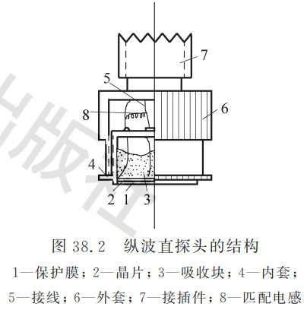

图7 直探头内部结构，图源讲义

如图，探头内部存在一个匹配电感，构成了RC振荡回路，能够产生交变的电场，电场使得介质内部正负电荷中心发生位移而使介电体形变，电能就可以通过压电晶片转换为声能，当交变电场的频率与晶片的厚度相匹配时，就会产生稳定频率的超声波。

对于波长 $λ$ 的测量，由于已知中心频率 $f$ 和波速 $v$，所以 $λ=v/f$。

表5 波长的计算与比较

|  |  |  |
| --- | --- | --- |
|  | 纵波波长 $(m)$ | 横波波长 $(m)$ |
| 钢 | $$2.26×{10}^{-3}$$ | $$1.24×{10}^{-3}$$ |
| 铝 | $$2.42×{10}^{-3}$$ | $$1.17×{10}^{-3}$$ |

3.4 测量重复频率，并分析其对监测的影响

重复频率为 $33.33Hz$。

重复频率是指探头正在一秒内发出脉冲的次数。适当的重复频率有利于更精确的测量。这是因为在探伤测量过程中，探头是移动的，如果移动速度太快而重复频率太低，则会导致探头划过缺陷，缺陷却没接收到超声波；如果移动速度太慢而重复频率太高，可能会因为收到第二、第三次回波，而在信号接收时出现跳变，造成干扰。

3.5 水下模拟观测

先不将探头置于样品的上方，可以判断出水面和水底的回波在示波器上的位置，样品的回波将处于这二者之间。逐渐移动探头经过样品的不同层次，通过示波器界面的变化可以判断出样品处于不同高度的各层次的回波位置。将闸门放在需要呈现的层次的回波两侧，手柄放在样品的左上方即可转动手柄进行测量。需要注意的是精确设置闸门宽度，闸门太宽会使得杂波太多，降低了图像的分辨率，闸门太窄则会丢失样品信息。

水下地貌勘测（闸门内只有样品上表面的回波，通过探头到上表面的距离来成像）：

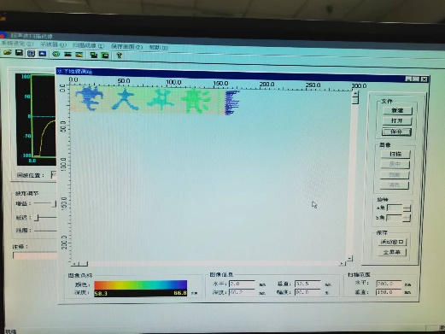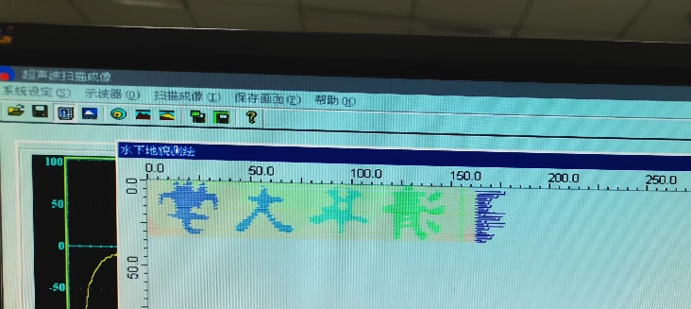

水下地藏勘测（闸门内包含样品上下表面的回波，通过样品厚度来成像）：

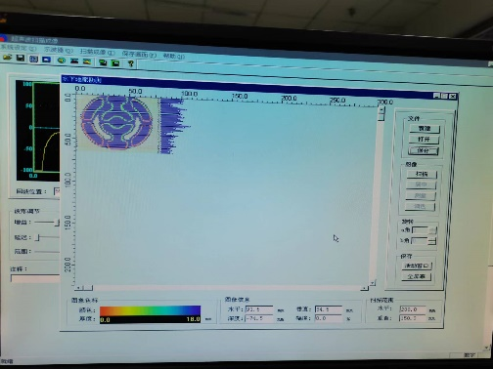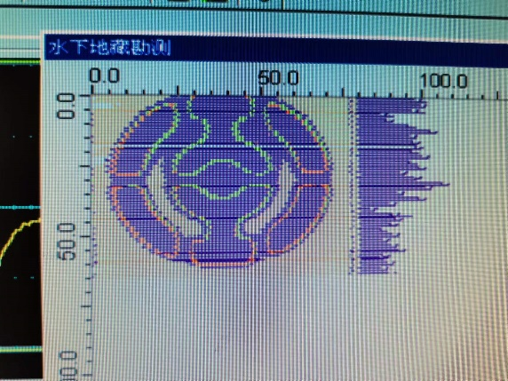

4 结论

本实验使用CSS超声扫描成像仪，通过线性拟合和多次测量求平均等方式测量了探头的延迟、折射角、波长、波速和弹性参数等物理量，并应用超声探测原理模拟了超声水下勘测，深刻理解了超声发射、传播和接收的原理及相关应用技术。

